Раздел
ФИО педагога |  | Тлеуханова Г.Т.
Дата |  | 13.12
Класс |  | Количество присутствующих: | отсутствующих:
Тема урока |  | Как монголам удалось создать мировую империю
Цели обучения, которые достигаются на данном уроке (ссылка на учебную программу) |  | 6.3.2.5 – выявлять особенности в период средневековых завоеваний
Цель урока |  | формировать знания у учащихся о первых шагах по образованию Монгольской империи, о ее политическом и военном строе.Раскрыть завоевательную политику Монгольской империи. Последствия т значение в мировой истории.
Критерии успеха |  | составляют правильную хронологию завоевании  показывает продвижение монголов в Среднюю Азию, Казахстан, Китай, Восточную Европу.  пприводит аргументы в подтверждение уровня экономического и политического развития монгол и завоеванных народов, делает вывод
Ход урока
Этапы урока | Деятельность учителя |  |  | Деятельность обучающихся | Оценивание | Ресурсы
Организационный этап  4 мин  2 мин  Начало урока  5 мин  2 мин  4 мин  2 мин | Организационный момент  В качестве эмоционального настроя поздравить детей с наступающими праздником Днем Независимости, подарить подарок-конфетки, по цветам конфет разделить на группы. Рассказать про пути к независимости и вывести к теме урока  Как вы думаете о каком великом деятеле и великом полководце, хане великого народа, пойдет сегодня речь?  Конечно же о Чингисхане (ПОРТРЕТ Чингисхана на доске)  Что вы знаете об этом хане?  ТЕМА УРОКА, ЦЕЛЬ УРОКА ДЛЯ ДЕТЕЙ НА СЛАЙДЕ  Чтобы достичь наши цели мы сегодня будем работать в группах  (ПАМЯТКА РАБОТЫ В ГРУППАХ) и весь урок будем собирать золото Чингисхана в ваши шкатулки, за каждый правильный ответ команда получит монетку, в конце нашего урока мы определим лидеров.  Прежде чем нам начать новую тему я хочу повторить с вами прошлые наши уроки .  Опрос дз «Топорик» (Феодализм, Крестовые походы) по 4 вопроса с каждой команды  За каждый правильный ответ монетка в шкатулку  Как вы думаете, что за инструмент вы сейчас держали в руке?  А ЗНАЕТЕ ЛИ ВЫ ЭТО НЕ ПРОСТОЙ ТОПОРИК ЭТО ЛЮБИМОЕ ОРУЖИЕ ЧИНГИСХАНА.  У: Рассказ о Чингисхане (кратко) ПОСТАВИТЬ ЦЕЛЬ ПРОСМОТРА И В КОНЦЕ СПРОСИТЬ  Что вы нового узнали о Чингисхане?  И/Р Сейчас, я хочу чтобы вы описали качества, которыми обладал Велики хан Монгольской степи (дети пишут и отвечают) |  |  | Делятся на группы  Отвечают на вопросы учителя  Находят тему урока  Правила работы в группах на столе  Отвечают на вопросы  Ответы детей  Слушают учителя и смотрят видеоматериал, отвечают на вопросы описывают  Определяют качества лидера | поощрение  поощрение  словесное  поощрение  поощрение | конфеты  Портрет Чингисхана  Слпйд 1  Шкатулки, монетки  Видеоролик  (3 мин)  монетки
Середина урока  1 мин  3 мин  2 мин физминутка  1 мин  2 мин  5 мин  2 мин  3 мин  Конец урока  1 мин  Закрепление 2 мин | У: Правильно. именно эти качества помогли Чингисхану завоевать мир, создал мощную империю, которую боялись все. Он был большим и дальновидным стратегом, именно он создал первый в мире документов у монголов который регулировал их общественную и государственную жизнь «ЯСЫ»  по этому закону:  У: Монгольская империя строилась на принципах военно-административной организации.  Г/Р составьте кластер:  - по политическому устройству Монгольской империи;  - п о военному устройству( работа с учебником) ПОСТАВИТЬ ЦЕЛЬ ПРОСМОТРА И В КОНЦЕ СПРОСИТЬ  Продолжаем дальше, теперь мы с вами переходим к завоеваниям Чингисхана  У:После образования великой Монгольской империи Чингизхан завоевал приграничные государства. Теперь его интересовали государства Средней Азии, в том числе и Казахстан.  Как же происходили Завоевание монголами Казахстана?  Лавайте посморим исторические факты, внимание на доску  видеоролик, раздаточный материал «ПАЗЛЫ» Г/Р  1207-1208 Старший сын Джучи подчинил себе еисейских кыргызов и северные сибирские народности  1207-1209 Чингизхан захватил Тангутское государство и Турфанское княжество  1211-1215 Монголы подчинили Китай  1217 Монголы вторглись в Жетысу  1218 Монголы разгромили ханство найманов  1219 Чингизхан со 150-тысячным войском направился к Сырдарье  1219-1224 Территория Казахстана вошла в состав Монгольской империи  Г/Р Завоевание территории Казахстана не осталось без последствий. Давайте изучим их. Сейчас вы будете работать с раздаточным материалом и учебником в ПАРАХ на время. Я раздаю вам листы, на которых написаны последствия завоеваний, вы должны найти лишнее. Итак, время пошло.  Последствия завоеваний.  1.До нашествия в Жетысу насчитывалось до 200 населённых пунктов, то в 13-14 вв их осталось около 20  2. До сих пор неизвестно место расположения города Баласагун  3. разрушена система землепользования  4. нарушен этнический состав населения  5. упадок культуры  6. прерваны связи между странами  7. Процесс формирования казахской народности отброшен на 200 лет.  Г/Р Теперь давайте ппробуем определить изменения которые произошли после завоеваний (раздаточный материал) спикер  В политеке В экономике В культуре  власть Упадок произ сил Разрушение гор культ  Форма правления Разв торговли  У: Какое значение имела Монгольское завоевание в истории? (ответы учеников)  - Кем был Чингисхан7  - Какой закон он издал?  - Какой государственный строй был у монголов?  - Назовите два любых главных захватах ?  - Назовите изменения после захватов? |  |  | Внимательно слушают  Составляют кластер, защищает один  Делают зарядку  Просмотр видеоролика, записывают основные даты и сражения  выполняют задание «Пазлы»  Работают в парах  на время  проверка учителем  Раздаточный материал, карточки  соотнесение  Отвечают на вопросы | Взаимооценивание  поощрение  поощрение  правильный ответ  Поощрение  Поощрение монетки  поощрение  монеты  поощрение  монеты  поощрение  монеты  Поощрение  монеты | Слайд 2  Слайд 3  видеоролик  1,41  Видеоролик «Стоп кадр»  Раздаточный материал, учебник  Слайд 4  Слаййд 5
Рефлексия  2 мин  2 мин д/з подсчет монет, оценки | 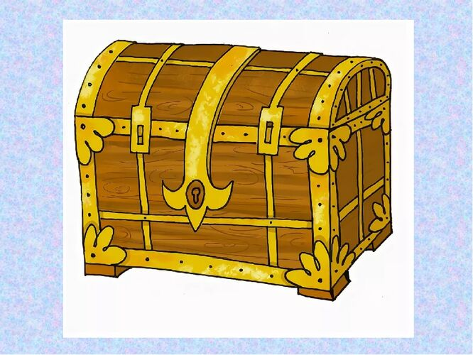 |  |  | Учащиеся подытоживают свои знания по изучаемой теме. |  | Стикеры монетки  Слайд 6

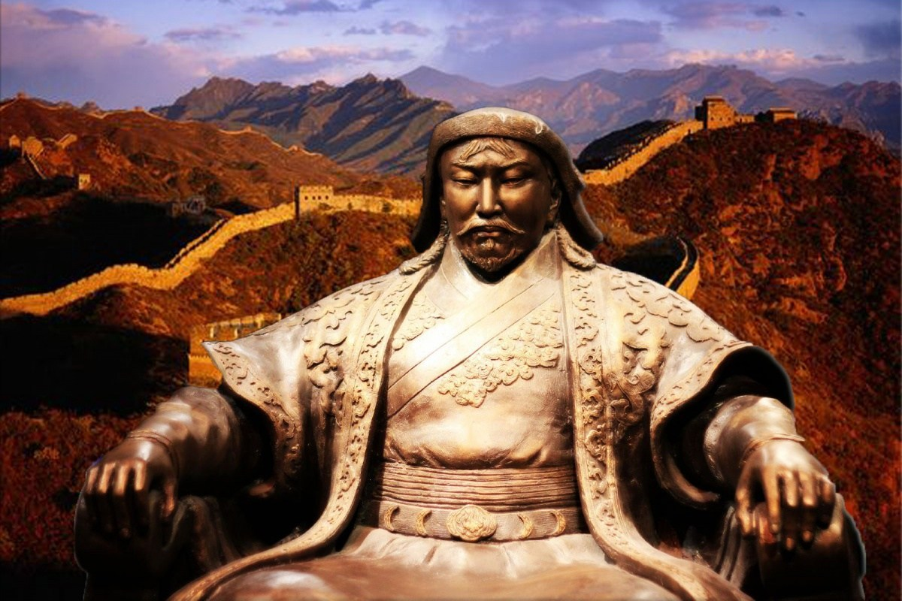
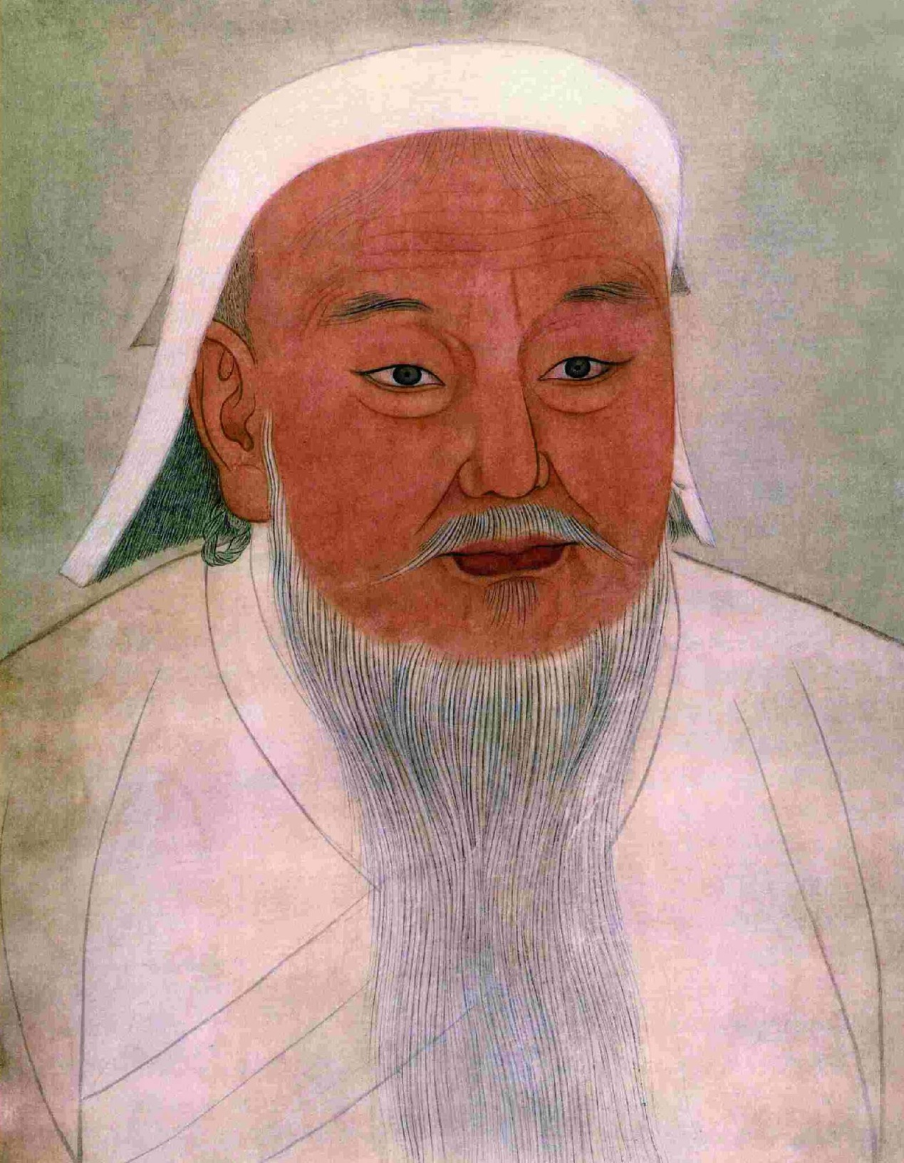
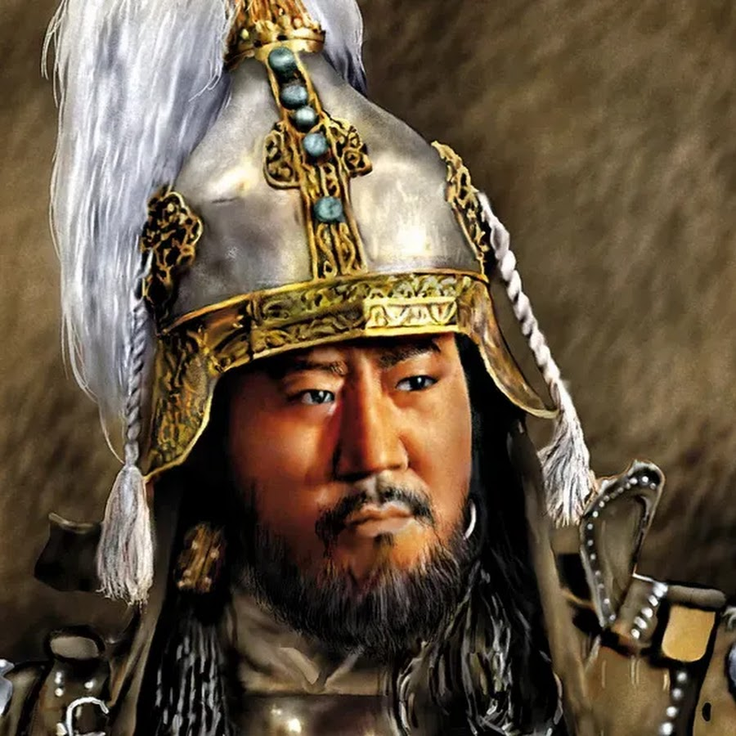
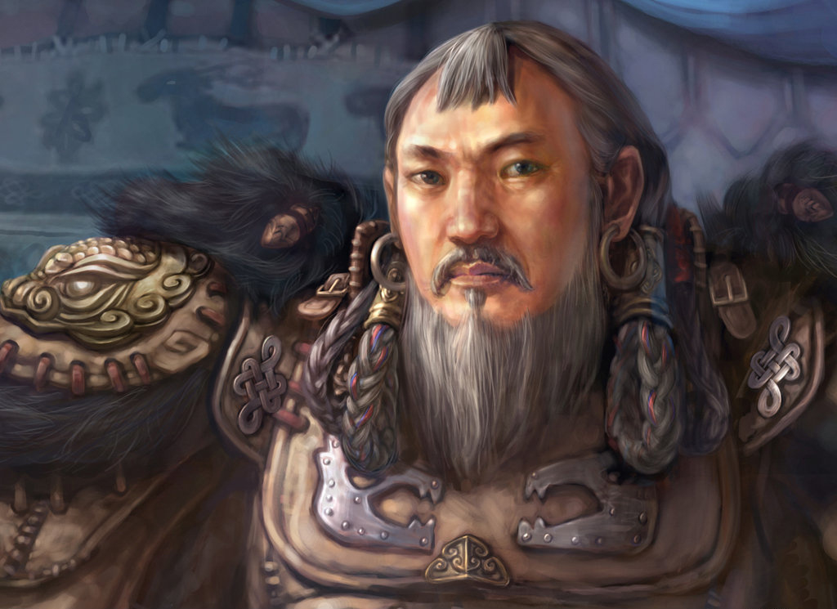
ЛИДЕР
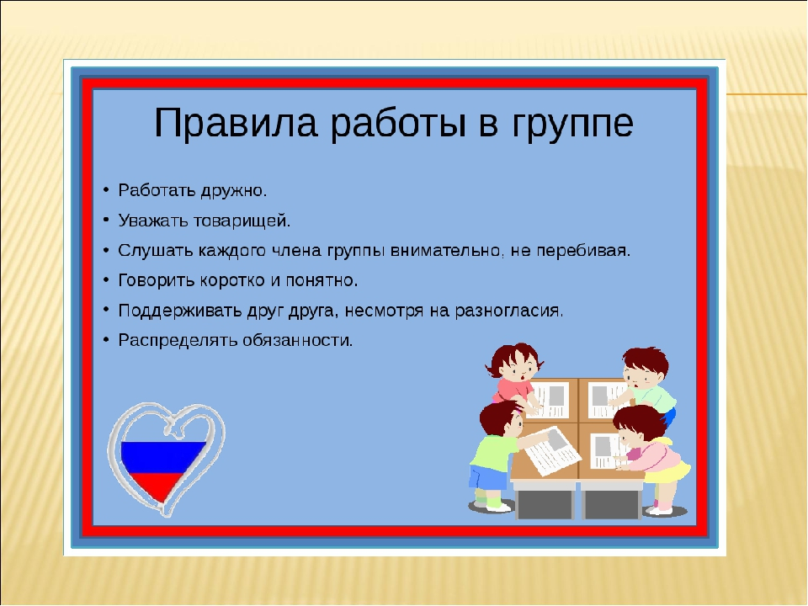
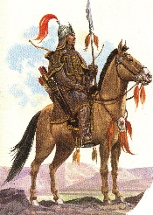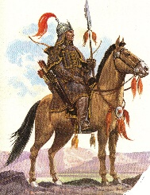

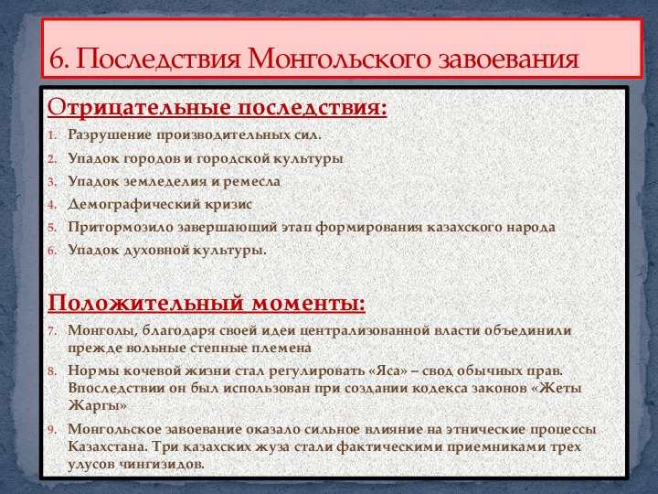

История Чингисхана
Собственное имя Чингисхана —Тэмуджин (Темучин). Этот человек с непростой, но великой судьбой родился в период с 1155 года по 1162 год – точная дата неизвестна.
Судьба Тэмуджина складывалась очень трудно. Происходил он из знатной монгольской семьи, кочевавшей со своими стадами по берегам реки Онон на территории современной Монголии. Когда ему было 9 лет, во времена степной междоусобицы был убит его отец Есугэй-бахадур.

Чингисхан — раб
Семье, которая лишилась своего защитника и почти всего скота, пришлось спасаться бегством из кочевий. Ей с большим трудом удалось перенести суровую зиму в лесистой местности. Беды продолжали преследовать маленького монгола — новые враги из племени тайджиут напали на осиротевшую семью и захватили мальчика в рабство.
Однако он показал твердость своего характера, закаленного невзгодами детства. Сломав ошейник, он совершил побег и возвратился к родному племени, которое не смогло защитить несколько лет назад его семью.
Подросток стал ревностным воином: мало кто из его сородичей умел так ловко управлять степным конем и метко стрелять из лука, бросать на полном скаку аркан и рубиться саблей.

Месть за семью
Темучин довольно скоро сумел отомстить всем обидчикам его семьи. Ему еще не исполнилось 20 лет, как он начал объединять вокруг себя монгольские роды, собрав под своим командованием небольшой отряд воинов.
Это было очень трудно — ведь монгольские племена постоянно вели между собой вооруженную борьбу, совершая набеги на соседние кочевья с целью завладеть их стадами и захватить людей в рабство.
Враждебное ему степное племя меркитов однажды совершило удачный набег на его лагерь и похитило его жену Бортэ. Это было большим оскорблением достоинства монгольского военачальника. Он удвоил усилия, чтобы собрать под свою власть кочевые роды, и всего через год командовал целым конным войском.
С ним он нанес полное поражение многочисленному племени меркитов, истребив большую его часть и захватив их стада, и освободил свою жену, познавшую участь пленницы.

Чингисхан – начинающий полководец
Чингисхан прекрасно владел тактикой войны в степи. Он внезапно нападал на соседние кочевые племена и неизменно одерживал победу. Оставшимся в живых он предлагал право выбора: или стать его союзником, или погибнуть.

Первое большое сражение
Свое первое большое сражение вождь Тэмуджин провел в 1193 году у Германи в монгольских степях. Во главе 6 тысяч воинов он разбил 10-тысячное войско своего тестя Унг-хана, который стал перечить зятю.
Ханским войском командовал военачальник Сангук, который, по всей видимости, был очень уверен в превосходстве вверенного ему племенного войска и не побеспокоился ни о разведке, ни о боевом охранении. Чингисхан застигнул противника врасплох в горной теснине и нанес ему тяжелый урон.

Получение титула «Чингисхана»
К 1206 году Тэмуджин превратился в сильнейшего правителя в степях севернее Великой китайской стены. Тот год примечателен в его жизни тем, что на курултае (съезде) монгольских феодалов он был провозглашен «великим ханом» над всеми монгольскими племенами с титулом «Чингисхана» (от тюркского «тенгиз» — океан, море).
Чингисхан потребовал от предводителей племен, признавших его главенство, содержать постоянные военные отряды для защиты земель монголов с их кочевьями и для завоевательных походов на соседей.
У бывшего раба больше не было открытых врагов среди монгольских кочевий, и он стал готовиться к завоевательным войнам.

Армия Чингисхана
Армия Чингисхана строилась по десятичной системе: десятки, сотни, тысячи и тумены (они состояли из 10 тысяч воинов). Эти воинские подразделения являлись не только единицами учета. Сотня и тысяча могла выполнять самостоятельную боевую задачу. Тумен действовал на войне уже в тактическом звене.
По десятичной системе строилось и командование монгольской армии: десятник, сотник, тысячник, темник. На высшие должности, темников, Чингисхан назначал своих сыновей и представителей племенной знати из числа тех военачальников, которые делом доказали ему свою преданность и опытность в военном деле.
В войске монголов поддерживалась строжайшая дисциплина по всей командной иерархической лестницы, всякое нарушение жестоко каралось.

История завоеваний Чингисхана
В первую очередь великий хан решил присоединить к своей державе другие кочевые народы. В 1207 году он завоевал обширные области к северу от реки Селенги и в верховьях Енисея. Военные силы (конница) покоренных племен были включены в общее монгольское войско.
Затем наступил черед большого по тем временам государства уйгуров в Восточном Туркестане. В 1209 году огромное войско Чингисхана вторглось на их территорию и, захватывая один за другим их города и цветущие оазисы, одержало полную победу.
Разрушение поселений на захваченной территории, поголовное истребление непокорных племен и укрепленных городов, которые вздумали защищаться с оружием в руках, были характерной чертой завоеваний великого монгольского хана.
Стратегия устрашения позволяла ему успешно решать военные задачи и удерживать в повиновении покоренные народы.

Завоевание Северного Китая
В 1211 году конная армия Чингисхана обрушилась на Северный Китай. Великая китайская стена — это самое грандиозное оборонительное сооружение в истории человечества — не стала преградой для завоевателей. В 1215 году хитростью был захвачен город Пекин (Яньцзин), который монголы подвергли длительной осаде.
В этом походе Чингисхан взял на вооружение своего конного войска инженерную боевую технику китайцев — различные метательные машины и стенобитные тараны. Китайские инженеры обучили монголов пользоваться ими и доставлять к осажденным городам и крепостям.

Поход в Среднюю Азию
В 1218 году монгольская армия вторглась в Среднюю Азию и захватила Хорезм. На сей раз, великий завоеватель нашел благовидный предлог — несколько монгольских купцов были убиты в пограничном городе Хорезма, и потому следовало наказать эту страну.
Шах Мухаммед во главе большого войска (до 200тыс. человек) выступил навстречу Чингисхану. У Караку произошло большое сражение, отличавшееся таким упорством, что к вечеру победителя на поле боя не оказалось.
На следующий день Мухаммед отказался продолжать сражение из-за больших потерь, которые исчислялись чуть ли не половиной собранного им войска. Чингисхан, со своей стороны, тоже понес большие потери, отступил, но это было его военной хитростью.
Завоевание огромного среднеазиатского государства Хорезма продолжалось вплоть до 1221 года. За это время были завоеваны Чингисханом следующие города: Отрар (территория современного Узбекистана), Бухара, Самарканд, Ходжент (современный Таджикистан), Мерв, Ургенч и многие другие.

Завоевание северо-запада Индии
В 1221 году после падения Хорезма и завоевания Средней Азии Чингисхан совершил поход в Северо-Западную Индию, захватив и эту большую территорию. Однако дальше на юг Индостана Чингисхан не пошел: его все время манили неизведанные страны на закате солнца.
Он, как обычно, основательно прорабатывал маршрут нового похода и послал далеко на запад своих лучших полководцев Джебе и Субэдея во главе их туменов и вспомогательных войск покоренных народов. Путь их лежал через Иран, Закавказье и Северный Кавказ. Так монголы оказались на южных подступах к Руси, в донских степях.

Наступление на Русь
В Диком поле в то время кочевали половецкие вежи, давно утратившие военную силу. Монголы разбили половцев без особого труда, и те бежали в приграничье русских земель.
В 1223 году полководцы Джебе и Субэдей разбили в битве на реке Калка соединенное войско нескольких русских князей и половецких ханов. После одержанной победы авангард монгольской армии повернул обратно.

Последний поход и гибель Чингисхана
В 1226–1227 годах Чингисхан совершил поход в страну тангутов Си-Ся. Одному из своих сыновей он поручил продолжить завоевание Китая. Начавшиеся в завоеванном им Северном Китае антимонгольские восстания вызывали у Чингисхана большую тревогу.
Великий полководец умер во время своего последнего похода против тангутов 25 августа 1227 года. Монголы устроили ему пышные похороны и, уничтожив всех участников этих печальных торжеств, сумели до наших дней сохранить в полной тайне местонахождение могилы Чингисхана.

зОЛОТОЙ КОНЬ ЧИН
ГИСХАНА У великого хана орды был любимый конь. Много путей прошли они вместе. Много побед одержал хан сидя на своем верном коне. Для кочевника конь самая важная часть его жизни, начинает он день свой, садясь на коня и лишь к позднему ужину спускается на землю и отпускает его пастись на ночь. Боевой конь бьет копытами врагов, кусает так что рвет куски плоти и выносит хозяина из боя в минуту опасности. Нельзя передать на словах всю преданность и дружбу всадника и его коня. И вот пришел час богатырскому коню умереть. Короток век боевого скакуна. Пал от старости любимый друг великого Чингизхана. Но не захотел благодарный властелин просто закопать кости верного коня. Повелел он мастерам своим златокузнецам собрать всю золотую казну поволжской орды. И выплавить из чиста золота статую своего коня в полный рост. После прощания был тот конь похоронен в тайном кургане и скрыт от хищных глаз в сырой земле. Так осталась в тех местах легенда золотом Многие копатели и курганщики искали его веками. Но до сих пор так и не нашли Золотого Коня.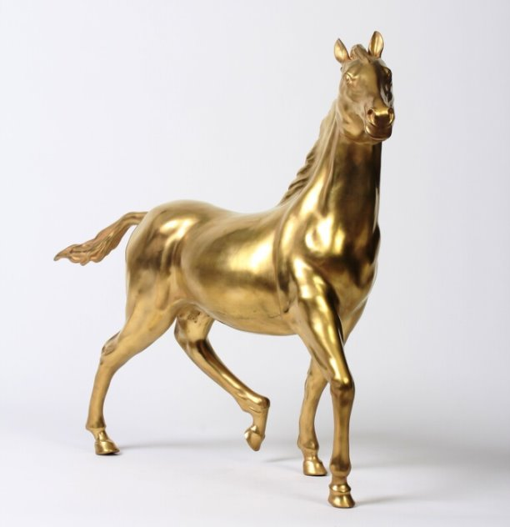Многие копатели и курганщики искали его веками. Но д.
Последствия завоеваний.
1.До нашествия в Жетысу насчитывалось до 200 населённых пунктов, то в 13-14 вв их осталось около 20
2. До сих пор неизвестно место расположения города Баласагун
3. разрушена система землепользования
4. нарушен этнический состав населения
5. упадок культуры
6. прерваны связи между странами
7. Процесс формирования казахской народности отброшен на 200 лет.

Последствия завоеваний.
1.До нашествия в Жетысу насчитывалось до 200 населённых пунктов, то в 13-14 вв их осталось около 20
2. До сих пор неизвестно место расположения города Баласагун
3. разрушена система землепользования
4. нарушен этнический состав населения
5. упадок культуры
6. прерваны связи между странами
7. Процесс формирования казахской народности отброшен на 200 лет.

НОЙОН
НУКЕР
ТУМЕН

